26 февраля 2019 года в МБУДО «Станция юных туристов» прошел семинар-практикум для организаторов краеведческой работы по теме «Событие как драйвер развития сельского туризма». Семинар проходил в рамках реализации проекта «Организация каникулярного времени школьников средствами событийного туризма», который представила участникам семинара Пашкова Наталья Владимировна, директор МБУДО «Станция юных туристов».
Участники семинара представили интересные доклады об особенностях событийного туризма, рассказали об организации туристско-краеведческой работы в своих школах.
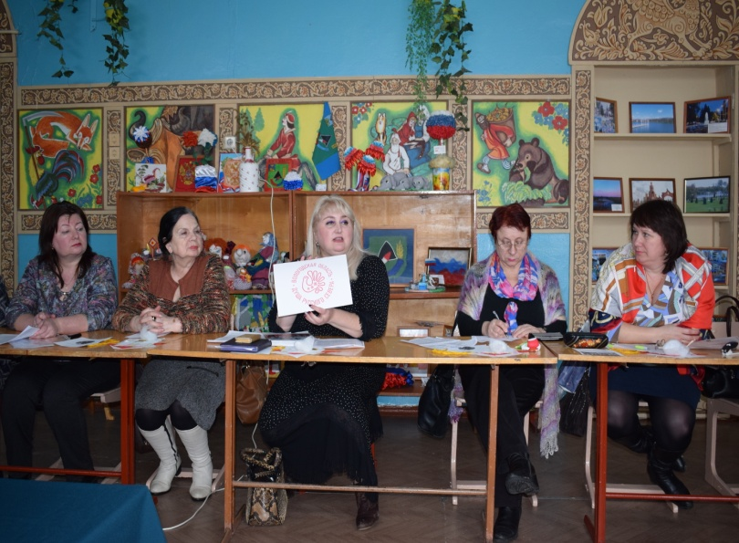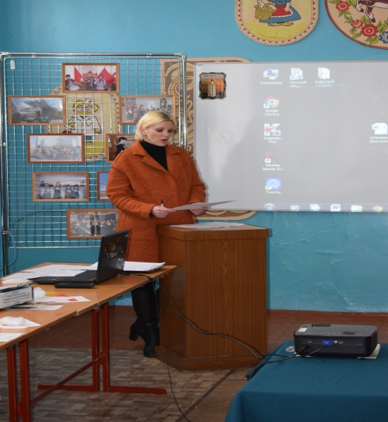
Педагоги дополнительного образования Крылова А.С. и Головкова Н.А. провели мастер-класс, в ходе которого участники семинара познакомились с историей возникновения народной тряпичной куклы и получили навыки изготовления куклы «Масленички».
